

15 aprilie 2026

ANFP anunță încheierea Jalonului 416 privind Concursul național de recrutare în funcția publică: 7482 de aplicanți, 2773 de candidați admiși

Agenția Națională a Funcționarilor Publici (ANFP) anunță închiderea Jalonului 416 - Concurs pilot și organizarea concursului național de recrutare a funcționarilor publici, care a avut ca termen de finalizare trimestrul I al anului 2026, parte a Planul Național de Redresare și Reziliență (PNRR).

Acest demers a avut ca obiectiv schimbarea modului în care sunt recrutați funcționarii publici, prin introducerea unui sistem unitar, bazat pe Concursul național, care oferă reguli clare și șanse egale pentru toți candidații.
În perioada 2024–2025, au fost organizate șase runde de Concurs național, adresate tuturor categoriilor și gradelor de funcții publice, atât de execuție, cât și de conducere. Toate probele Concursului național se derulează prin intermediul platformei informatice create în acest scop. Pentru cele șase runde organizate, platforma informatică de concurs a înregistrat 7.482 de aplicanți, dintre care 2.773 au promovat etapa de recrutare.

Prin derularea Concursului național, ANFP pune bazele unui mod de recrutare transparent, incluziv și mai bine organizat, adaptat nevoilor actuale ale administrației publice și ale societății.
Pentru a sprijini implementarea noului sistem, ANFP a organizat o serie de întâlniri în principalele regiuni ale țării. Cele șase conferințe regionale au reunit peste 500 de participanți, reprezentanți ai instituțiilor publice centrale și teritoriale, care au avut ocazia să afle informații despre procedura Concursului național și despre cea a concursurilor pe post, precum și despre instrumentele digitale dezvoltate pentru susținerea acestora.

La finalul lunii martie 2026 a avut loc, la București, conferința de închidere a proiectului, care a oferit contextul unui schimb de idei valoroase cu reprezentanți ai instituțiilor publice, ai mediului academic, colaboratori din mediul privat, dar și reprezentanți ai Băncii Mondiale - parte importantă în acest demers. În cadrul discuțiilor au fost trecute în revistă rezultatele proiectului, dar și bunele practici și lecțiile de învățat.

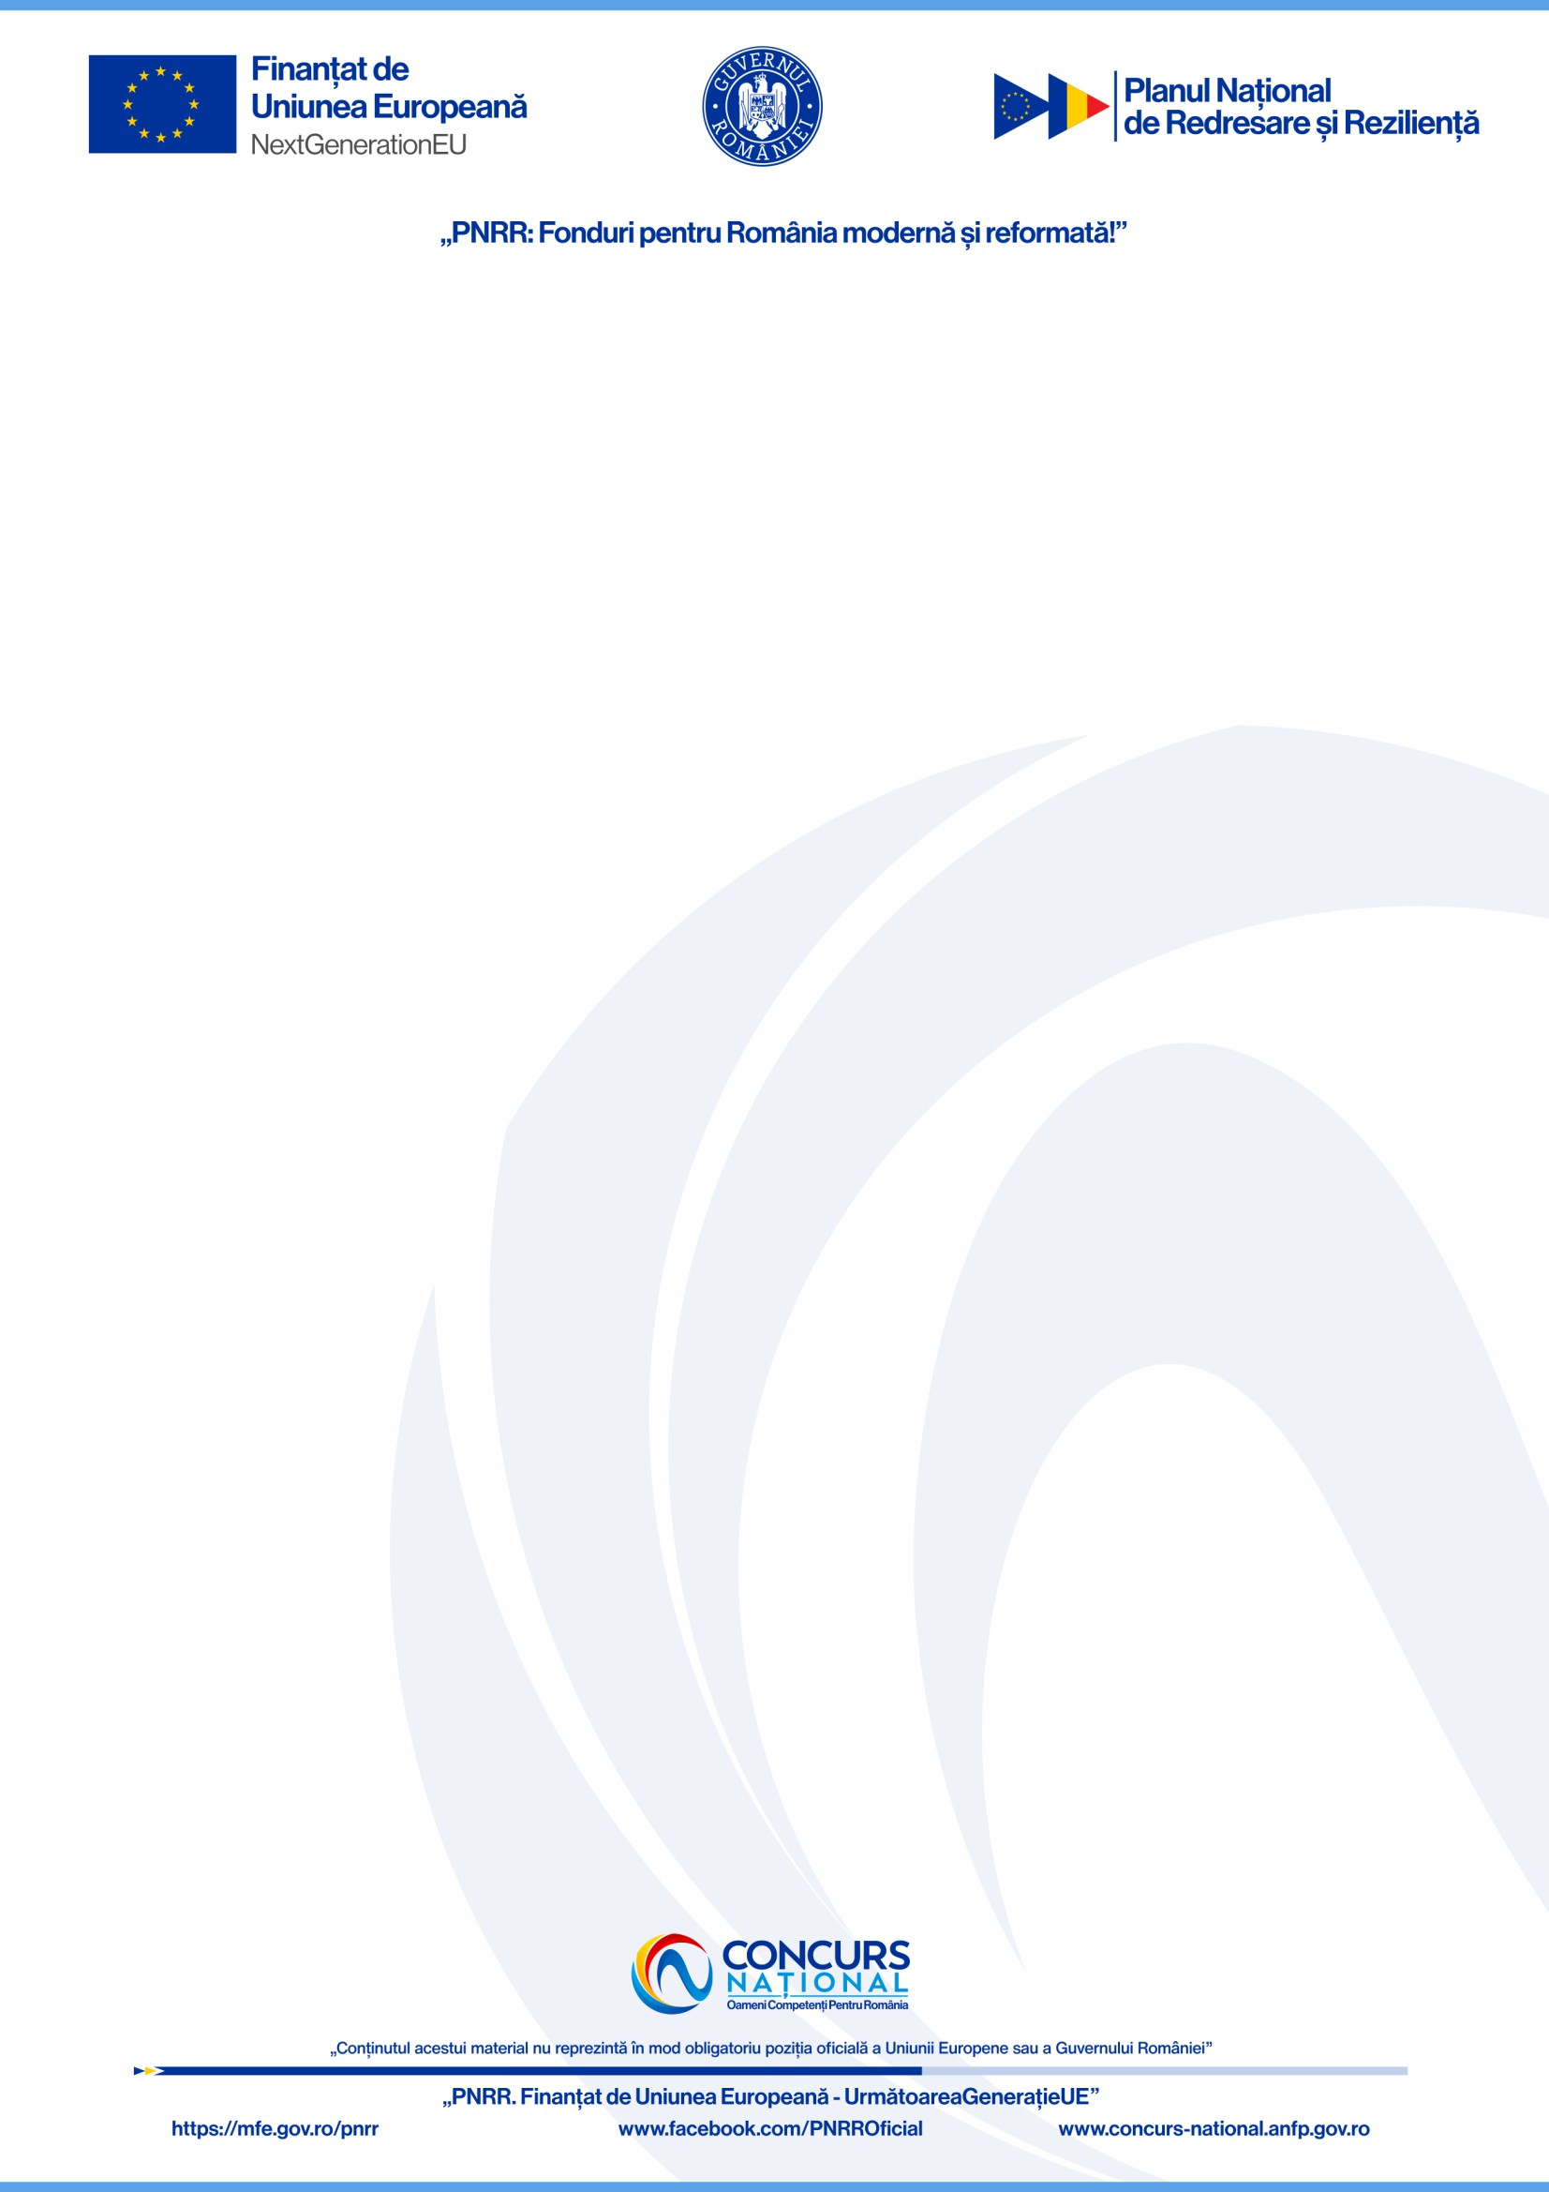

Președintele ANFP, Vasile-Felix Cozma:
„Concursul național oferă posibilitatea instituțiilor publice de a identifica resursele umane care corespund nevoilor lor, pentru a oferi un serviciu public modern, incluziv și adaptabil, capabil să răspundă standardelor de performanță de la nivelul Uniunii Europene. Agenția va continua să sprijine aplicarea Concursului național și dezvoltarea unui corp de funcționari publici bine pregătit. Cred cu tărie că acest sistem de recrutare este un pas înainte pentru profesionalizarea administrației publice și pentru consolidarea încrederii cetățenilor în instituțiile statului.”

***
Concursul național este o activitate în implementarea Jalonului 416 Concurs pilot și organizarea concursului național de recrutare a funcționarilor publici, Reforma 3 – Modernizarea managementului resurselor umane în sectorul public,
Componenta C14. Buna guvernanță, din Planul Naţional de Redresare şi Rezilienţă (PNRR).
Buget: 8.000.000 EURO
Data începerii proiectului: decembrie 2022 Data finalizării proiectului: martie 2026
Date de contact: e-mail: concurs-national@anfp.gov.ro, telefon 0374 112 725

